（様式第１号）（第３条関係）

飯綱町消防団事業所表示申請書

年 月 日

飯綱町長 様

住 所
氏 名 ㊞
連絡先（電話）
法人にあっては、主たる事務所の
所在地、名称及び代表者の氏名

飯綱町消防団協力事業所表示制度実施要綱第３条の規定により、下記のとおり

申請します。

記

１ 認定を受ける事業所の所在地及び名称並びに責任者氏名

事業所の所在地：
事業所の名称：
責任者氏名：

２ 協力内容（該当する項目に○印を付けてください。）
項目  事項 | ○印 | 取 組 内 容
１ |  | 消防団員（長野県内の市町村の消防団員。以下同じ。）として１年以上消防団活動に従事し、かつ、当該事業所等に１年以上勤続する者が２名以上いる。
２ |  | 従業員が消防団員として消防団活動に従事する場合に、当該従業員に対する勤務条件上の配慮が行われている。
３ |  | 災害発生時等において事業所等の資材、機材等を消防団に提供する等の協力をしている。
４ |  | そのほか地域の消防防災体制の充実強化に寄与している。  （具体的 ）
３ 従業員の消防団所属状況
従業者名 | 所属消防団名 | 市町村名

４ 添付資料
(1) 事業所案内その他事業所等の業務内容が分かる書類
(2) 基準に該当することを証する書類
(3) その他町長が必要と認める書類

町記入欄 | 【特記事項】

様式第２号（第３条関係）

飯綱町消防団協力事業所認定推薦書

年 月 日

飯綱町長 様

推薦者
住 所
氏 名 ㊞
連絡先（電話）

下記の事業所は、飯綱町消防団活動に積極的に協力している事業所であり、飯綱町
消防団協力事業所表示制度実施要綱第３条第２項により、飯綱町消防団協力事業所
の認定について推薦します。

記

１ 推薦事業所の所在地及び名称並びに責任者氏名

事業所の所在地：
事業所の名称：
責任者氏名：

２ 該当する基準（該当する項目に○をしてください。）
項目  事項 | ○印 | 取 組 内 容
１ |  | 従業員が消防団員として消防団活動に従事する場合に、当該従業員に対する勤務条件上の配慮が行われている。
２ |  | 災害発生時等において事業所等の資材、機材等を消防団に提供する等の協力をしている。
３ |  | その他地域の消防防災体制の充実強化に寄与している。  （具体的 ）

３ 消防団協力事業所認定に伴う推薦の同意について

消防団協力事業所の認定に伴う推薦について同意します。

年 月 日
事業所の所在地
事業所の名称
責任者氏名

４ 添付書類
(1) 事業所案内その他事業所等の業務内容が分かる書類
(2) 基準に該当することを証する書類
(3) その他町長が必要と認める書類

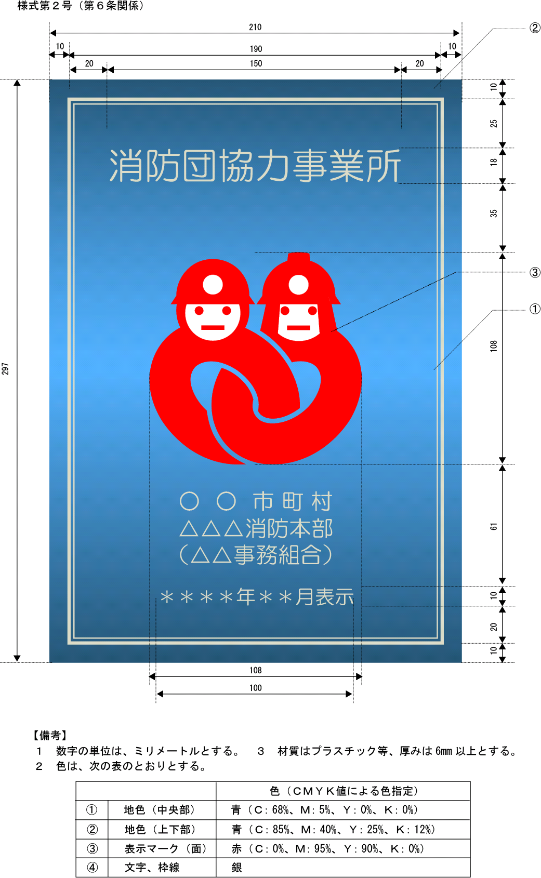
飯 綱 町
（様式第３号）（第６条関係）
様式第４号（第８条関係）

飯綱町消防団協力事業所認定内容変更届出書

年 月 日

飯綱町長 様

住 所
氏 名 ㊞
連絡先（電話）
法人にあっては、主たる事務所の
所在地、名称及び代表者の氏名

消防団協力事業所の認定を受けた内容に変更がありましたので、

下記のとおり届け出ます。

記

１ 変更の理由

２ 変更の内容

（変更前）

（変更後）

３ 添付書類
(1) 変更内容を証する書類
様式第５号（第９条関係）

飯綱町消防団協力事業所認定更新申請書

年 月 日

飯綱町長 様

住 所
氏 名 ㊞
連絡先（電話）
法人にあっては、主たる事務所の
所在地、名称及び代表者の氏名

消防団協力事業所の認定の更新を受けたいので、下記のとおり申請します。

記

１ 認定の更新を受ける事業所の所在地及び名称並びに責任者氏名

事業所の所在地：
事業所の名称：
責任者氏名：

２ 前回、認定を受けた年月日

年 月 日認定

３ 該当する基準（該当する項目に○をしてください。）
項目  事項 | ○印 | 取 組 内 容
１ |  | 消防団員（長野県内の市町村の消防団員。以下同じ。）として１年以上消防団活動に従事し、かつ、当該事業所等に１年以上勤続する者が２名以上いる。
２ |  | 従業員が消防団員として消防団活動に従事する場合に、当該従業員に対する勤務条件上の配慮が行われている。
３ |  | 災害発生時等において事業所等の資材、機材等を消防団に提供する等の協力をしている。
４ |  | そのほか地域の消防防災体制の充実強化に寄与している。  （具体的 ）

４ 従業員の消防団所属状況
従業者名 | 所属消防団名 | 市町村名

５ 添付書類
(1) 前回の消防団協力事業所表示証の写し
(2) 事業所案内その他事業所等の業務内容が分かる書類
(3) 基準に該当することを証する書類
(4) その他町長が必要と認める書類
（第６条関係）

飯総第 号
年 月 日

市町村長 様

飯綱町長

飯綱町消防団協力事業所表示証併記について（協議）

飯綱町消防団協力事業所表示制度要綱第３条に基づき、下記の事業所から認定申請がありました。
なお、下記の事業所に貴消防団の団員が所属しているかご確認のうえ、同要綱第６条に基づき表示書への併記について協議します。

記

１ 事業所の所在地

２ 事業所の名称

３ 責任者氏名

４ 添付書類 飯綱町消防団協力事業所認定制度要綱
飯綱町消防団協力事業所認定制度申請書の写し
（第６条関係）

飯総第 号
年 月 日

市町村長 様

飯綱町長

飯綱町消防団協力事業所表示制度表示証併記について（回答）

年 月 日付 第 号で協議がありました、下記の事業所について飯綱町消防団協力事業所表示制度表示書への併記について下記のとおり回答します。

記

１ 回 答

します。
飯綱町消防団協力事業所表示制度の表示書への併記について承認
しません。

２ 不承認の理由

３ 申請事業所の所在地

４ 申請事業所の名称

５ 申請責任者氏名

（第４条関係）

飯総第 号
年 月 日

鳥居川消防署長 様

飯綱町長

飯綱町消防団協力事業所表示制度消防法等の違反について（照会）

飯綱町消防団協力事業所表示制度要綱第３条に基づき、下記の事業所から認定申請が
ありました。
つきましては、下記の事業所の認定にあたり同要綱第４条に基づき消防法等に違反し
ていないかご確認いただきご回答ください。

記

１ 事業所の所在地

２ 事業所の名称

３ 責任者氏名

４ 添付書類 飯綱町消防団協力事業所認定制度要綱
飯綱町消防団協力事業所認定制度申請書の写し

